第 章

电力电气工程图设计
电能的生产、传输和使用是同时进行的。发电厂生产的电能，有一小部分供给本厂和附近用户使用，其余绝大部分要经过升压变电站将电压升高，由高压输电线路送至距离很远的负荷中心，再经过降压变电站将电压降低到用户所需要的电压等级，分配给电能用户使用。由此可知，电能从生产到应用，一般需要5个环节来完成，即发电→输电→变电→配电→用电，其中配电又根据电压等级不同，分为高压配电和低压配电。
- 电力电气工程图简介  - 变电站防雷平面图 | - 绝缘端子装配图  - 电气主接线图
任务驱动&项目案例
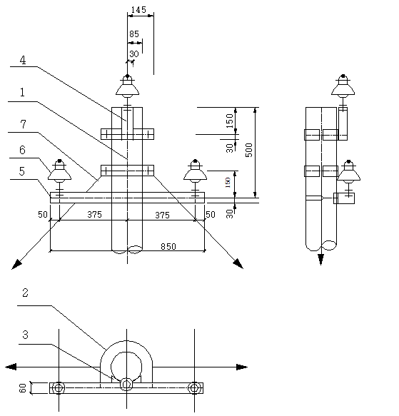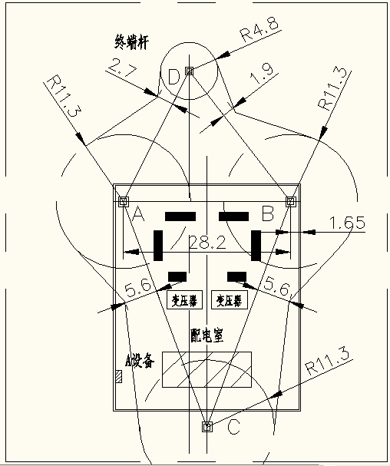

9.1 电力电气工程图简介
由各种电压等级的电力线路，将各种类型的发电厂、变电站和电力用户联系起来的一个发电、输电、变电、配电和用电的整体，称为电力系统。电力系统由发电厂、变电所、线路和用户组成。变电所和输电线路是联系发电厂和用户的中间环节，起着变换和分配电能的作用。

9.1.1 变电工程
为了更好地了解变电工程图，下面先对变电工程的重要组成部分—变电所做简要介绍。
系统中的变电所，通常按其在系统中的地位和供电范围，分成以下几类。
（1）枢纽变电所
枢纽变电所是电力系统的枢纽点，连接电力系统高压和中压的几个部分，汇集多个电源，电压为330～500kV。全所停电后，将引起系统解列，甚至出现瘫痪。
（2）中间变电所
高压侧以交换为主，起系统交换功率的作用，或使长距离输电线路分段，一般汇集2～3个电源，电压为220～330kV，同时又降压供给当地用电。这样的变电所主要起中间环节的作用，所以叫作中间变电所。全所停电后，将引起区域网络解列。
（3）地区变电所
高压侧电压一般为110～220kV，是对地区用户供电为主的变电所。全所停电后，仅使该地区中断供电。
（4）终端变电所
在输电线路的终端，接近负荷点，高压侧电压多为110kV。经降压后直接向用户供电的变电所即为终端变电所。全所停电后，只是用户受到损失。

9.1.2 变电工程图
为了能够准确、清晰地表达电力变电工程的各种设计意图，就必须采用变电工程图。简单来说，变电工程图也就是对变电站、输电线路各种接线形式及各种具体情况的描述。其意义在于用统一直观的标准来表达变电工程的各方面。
变电工程图的种类很多，包括主接线图、二次接线图、变电所平面布置图、变电所断面图、高压开关柜原理图及布置图等，每种特点各不相同。

9.1.3 输电工程及输电工程图
1．输电线路的任务
发电厂、输电线路、升降压变电站、配电设备以及用电设备构成了电力系统。为了减少系统备用容量，错开高峰负荷，实现跨区域、跨流域调节，增强系统的稳定性，提高抗冲击负荷的能力，在电力系统之间采用高压输电线路进行联网。电力系统联网，既提高了系统的安全性、可靠性和稳定性，又可实现经济调度，使各种能源得到充分利用。起系统联络作用的输电线路可进行电能的双向输送，实现系统间的电能交换和调节。
因此，输电线路的任务就是输送电能，并联络各发电厂、变电所，使之并列运行，实现电力系统联网。高压输电线路是电力系统的重要组成部分。
2．输电线路的分类
输送电能的线路通称为电力线路。电力线路有输电线路和配电线路之分。由发电厂向电力负荷中心输送电能的线路以及电力系统之间的联络线路称为输电线路；由电力负荷中心向各个电力用户分配电能的线路称为配电线路。
电力线路按电压等级分为低压、高压、超高压和特高压线路。一般地，输送电能容量越大，线路采用的电压等级就越高。
输电线路按结构特点分为架空线路和电缆线路。架空线路由于结构简单、施工简便、建设费用低、施工周期短、检修维护方便及技术要求较低等优点，得到广泛的应用；电缆线路受外界环境因素的影响小，但需用特殊加工的电力电缆，费用高，施工及运行检修的技术要求高。
目前，我国电力系统广泛采用架空输电线路。架空输电线路一般由导线、避雷线、绝缘子、金具、杆塔、杆塔基础、接地装置和拉线几部分组成。
（1）导线
导线是固定在杆塔上输送电流用的金属线，目前在输电线路设计中，一般采用钢芯铝绞线，局部地区采用铝合金绞线。
（2）避雷线
避雷线的作用是防止雷电直接击于导线上，并把雷电流引入大地。避雷线常用镀锌钢绞线，也可采用铝包钢绞线。目前国内外均采用绝缘避雷线。
（3）绝缘子
输电线路用的绝缘子主要有针式绝缘子、悬式绝缘子和瓷横担等。
（4）金具
通常把输电线路使用的金属部件总称为金具，其类型繁多，主要有连接金具、连续金具、固定金具、防震锤、间隔棒和均压屏蔽环等几种类型。
（5）杆塔
线路杆塔用于支撑导线和避雷线。按照杆塔材料的不同，分为木杆、铁杆、钢筋混凝土杆，国外还采用了铝合金塔。杆塔可分为直线型和耐张型两类。
（6）杆塔基础
杆塔基础用来支撑杆塔，分为钢筋混凝土杆塔基础和铁塔基础两类。
（7）接地装置
埋没在基础土壤中的圆钢、扁钢、角钢、钢管或其组合式结构均称为接地装置。其与避雷线或杆塔直接相连，当雷击杆塔或避雷线时，能将雷电引入大地，可防止雷电击穿绝缘子串的事故发生。
（8）拉线
为了节省杆塔钢材，国内外广泛使用了带拉线杆塔。拉线材料一般为镀锌钢绞线。

9.2 变电站防雷平面图
如图9-1所示是按照被保护高度为7m而确定的避雷针保护范围图。此图表明，凡是7m以下的设备和构筑物均在此保护范围之内。但是，高于7m的设备，如果离某支避雷针很近，也能被保护；低于7m的设备，超过图示范围也可能在保护范围之内。
如图9-1所示是某厂用35kV变电站避雷针布置及其保护范围图，由图可知，该变电站装有3支17m的避雷针和一支利用进线终端杆的12m的避雷针。
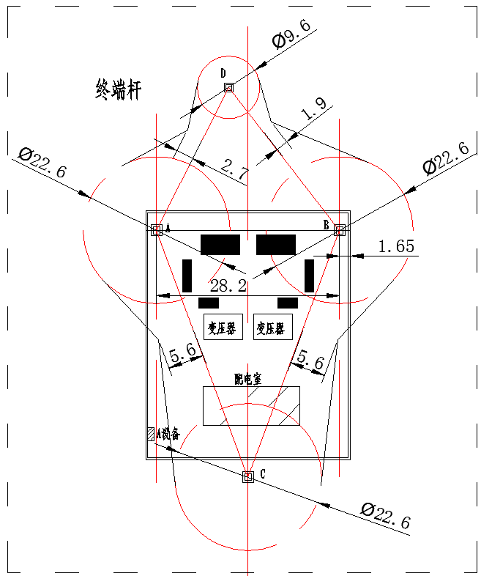
图9-1 某厂用35kV变电站避雷针布置及其保护范围图
防止雷电对电气设备、电气装置和建筑物直接雷击的设备，主要有避雷针、避雷线和避雷带等。常见的防雷平面图有避雷针、避雷线保护范围图和避雷带平面布置图。其绘制流程如图9-2所示。
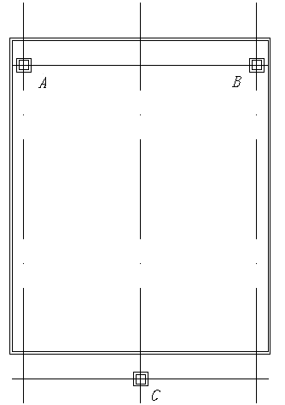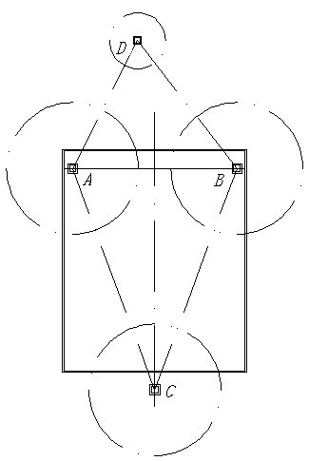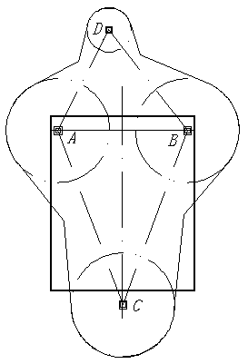
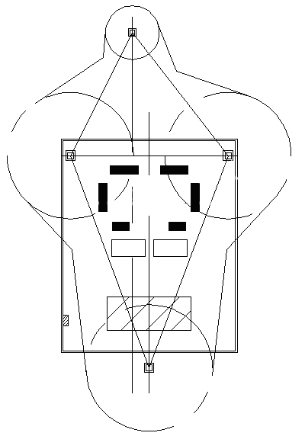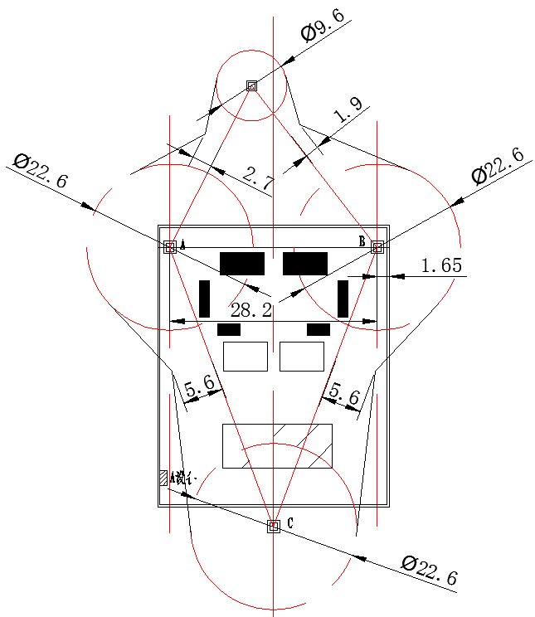
图9-2 变电站防雷平面图
图9-2 变电站防雷平面图（续）
操作步骤：（光盘\动画演示\第9章\变电站防雷平面图.avi）
（1）新建文件。启动AutoCAD 2016应用程序，单击快速访问工具栏中的“打开”按钮，系统弹出“选择文件”对话框，在该对话框中选择已经绘制好的图形样板文件“A4样板图.dwt”，单击“打开”按钮，则选择的图形样板就会显示在绘图区，设置保存路径，命名为“变电站防雷平面图.dwg”并保存。
（2）设置图层。单击“默认”选项卡“图层”面板中的“图层特性”按钮，新建“中心线层”和“绘图层”两个图层，设置好的图层属性如图9-3所示。
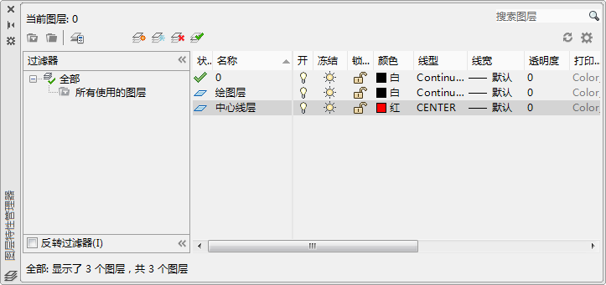
图9-3 设置图层属性

9.2.1 绘制变电站防雷平面图
1．绘制矩形边框
（1）绘制中心线。将“中心线层”设置为当前图层，单击“默认”选项卡“绘图”面板中的“直线”按钮，绘制一条竖直直线。
（2）绘制左边框。将“绘图层”设置为当前图层，选择菜单栏中的“绘图”→“多线”命令，绘制边框，命令行提示与操作如下。
命令: _mline
当前设置: 对正 = 无，比例 = 0.30，样式 = STANDARD
指定起点或 [对正(J)/比例(S)/样式(ST)]: s↙
输入多线比例 <20.00>: 0.3↙
当前设置: 对正=无，比例 = 0.30，样式 = STANDARD
指定起点或 [对正(J)/比例(S)/样式(ST)]: j↙
输入对正类型 [上(T)/无(Z)/下(B)]<无>: z↙
当前设置: 对正 = 无，比例 = 0.30，样式 = STANDARD
指定起点或 [对正(J)/比例(S)/样式(ST)]:↙

开启“对象捕捉”模式，捕捉最近点获得多线在中心线的起点，移动光标使直线保持水平，如图9-4所示，在“指定下一点”输入框中输入下一点到起点的距离为15.6mm，接着竖直向上移动光标，绘制长度为38mm的直线，继续移动光标使直线保持水平，采用同样的方法水平向右绘制直线，长度为15.6mm，效果如图9-5（a）所示。
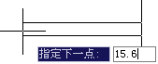
图9-4 绘制多段线
（3）镜像左边框。单击“默认”选项卡“修改”面板中的“镜像”按钮，选择左边框为镜像对象，镜像线为中心线，镜像后的效果如图9-5（b）所示。
2．绘制终端杆并连接
（1）分解矩形。单击“默认”选项卡“修改”面板中的“分解”按钮，将图9-5所示的矩形边框进行分解，并单击“合并”按钮，将上下边框合并为一条直线。
（2）偏移直线。单击“默认”选项卡“修改”面板中的“偏移”按钮，将矩形上边框直线依次向下偏移3mm和41mm，同时将中心线分别向左、右两侧偏移14.1mm，如图9-6（a）所示。
（3）绘制矩形。单击“默认”选项卡“绘图”面板中的“矩形”按钮，绘制一个边长为1.1mm的正方形，使其中心与A点重合。
（4）等距离复制矩形。单击“默认”选项卡“修改”面板中的“偏移”按钮，偏移距离为0.3mm，偏移对象选择步骤（3）中绘制的正方形，选择正方形外的一点，偏移后的效果如图9-6（b）所示。
（5）复制矩形。单击“默认”选项卡“修改”面板中的“复制”按钮，将绘制的矩形在B、C两点各复制一份，如图9-6（b）所示。
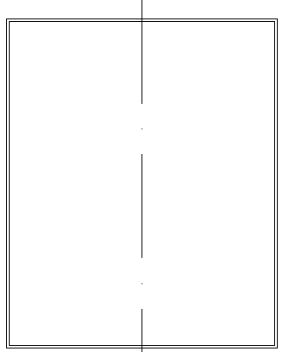  （a） （b） | 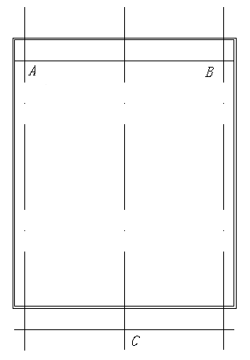  （a） （b）
图9-5 绘制矩形边框图 | 图9-6 绘制终端杆
（6）偏移直线。单击“默认”选项卡“修改”面板中的“偏移”按钮，将直线AB向上偏移22mm，同时将中心线向左偏移3mm，偏移后的效果如图9-7（a）所示。
（7）复制矩形。单击“默认”选项卡“修改”面板中的“复制”按钮，将绘制的终端杆在D点复制一份。
（8）单击“默认”选项卡“修改”面板中的“缩放”按钮，缩小位于D点的终端杆，命令行提示与操作如下。

命令: scale↙
选择对象: 找到一个（选择绘制的终端杆）
选择对象:↙
指定基点: 选择终端杆的中心↙
指定比例因子或 [复制(c)/参照(R)]<1.0000>: 0.8↙

（9）连接终端杆中心。将“中心线层”设置为当前图层，单击“默认”选项卡“绘图”面板中的“直线”按钮，连接各终端杆的中心，效果如图9-7（b）所示。
3．绘制以各终端杆中心为圆心的圆
（1）以较大终端杆中心为圆心绘制圆。单击“默认”选项卡“绘图”面板中的“圆”按钮，分别以A点、B点、C点为圆心，绘制半径为11.3mm的圆，效果如图9-8所示。
（2）以较小终端杆中心为圆心绘制圆。单击“默认”选项卡“绘图”面板中的“圆”按钮，以D点为圆心，绘制半径为4.8mm的圆，效果如图9-8所示。
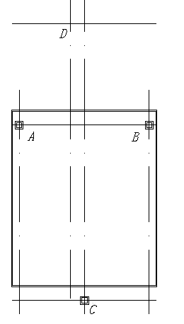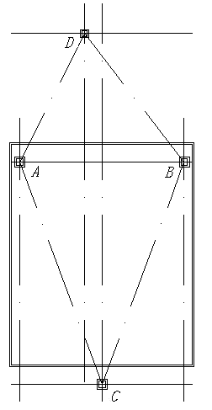  （a） （b）  图9-7 绘制终端杆连接图 | 图9-8 以终端杆中心为圆心绘制圆
4．绘制各圆的切线
（1）偏移直线。单击“默认”选项卡“修改”面板中的“偏移”按钮，将图9-8中的直线AC、BC、AD、BD分别向外偏移5.6mm、5.6mm、2.7mm、1.9mm，如图9-9（a）所示。
（2）绘制切线。将“绘图层”设置为当前图层，单击“默认”选项卡“绘图”面板中的“直线”按钮，以顶圆D与直线AD的交点为起点向圆A作切线，与上面偏移的直线相交于E点，再以E点为起点作圆D的切线。单击“默认”选项卡“修改”面板中的“修剪”按钮，修剪多余的直线。采用同样的方法，分别得到交点F、G、H，结果如图9-9（b）所示。
（3）删除多余直线。单击“默认”选项卡“修改”面板中的“删除”按钮，删除多余的直线，效果如图9-9（c）所示。
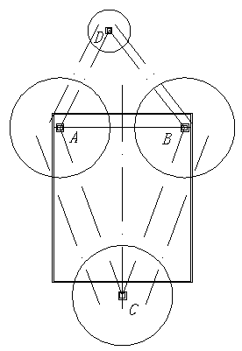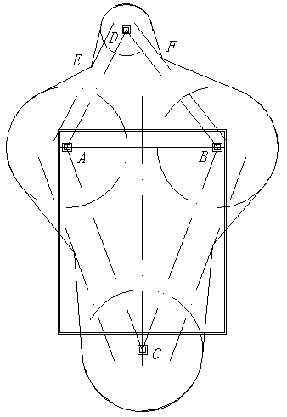
H
G
（a） （b） （c）
图9-9 绘制各圆的切线
5．绘制各个变压器
（1）绘制左边变压器外框。单击“默认”选项卡“绘图”面板中的“矩形”按钮，分别绘制6mm×1.4mm、3mm×1.5mm、5mm×1.4mm、6mm×3mm的4个矩形，并将这4个矩形放置到合适的位置。
（2）选择填充图案。单击“默认”选项卡“绘图”面板中的“图案填充”按钮，系统打开“图案填充创建”选项卡，如图9-10所示。选择SOLID图案，设置“角度”为0，“比例”为1，其他选项保持系统默认设置，在绘图区依次选择3个矩形的各个边作为填充边界，完成各个变压器的填充，效果如图9-11（a）所示。
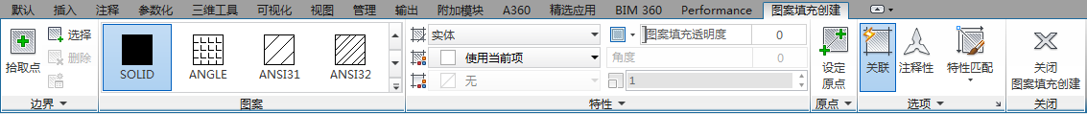
图9-10 “图案填充创建”选项卡
（3）镜像变压器。单击“默认”选项卡“修改”面板中的“镜像”按钮，将刚刚绘制的矩形以中心线作为镜像线，镜像复制到右边，如图9-11（b）所示。
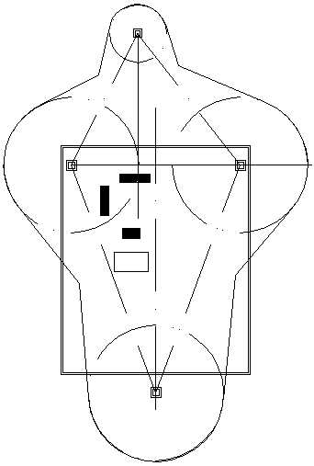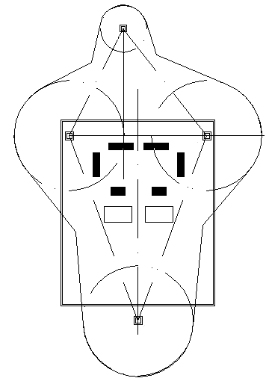
（a） （b）
图9-11 绘制变压器
6．绘制设备并填充
（1）绘制矩形。单击“默认”选项卡“绘图”面板中的“矩形”按钮，绘制一个长为15mm、宽为6mm的矩形，如图9-12（a）所示。
（2）选择填充图案。单击“默认”选项卡“绘图”面板中的“图案填充”按钮，系统打开“图案填充创建”选项卡，选择ANSI31图案，设置“角度”为0，“比例”为1，其他选项保持系统默认设置，在绘图区选择如图9-12（a）所示矩形的4个边作为填充边界，完成设备的填充，如图9-12（b）所示。
7．绘制配电室并填充
（1）绘制矩形。单击“默认”选项卡“绘图”面板中的“矩形”按钮，绘制一个长为1mm、宽为2mm的矩形，并将其放置到合适的位置。
（2）选择填充图案。单击“默认”选项卡“绘图”面板中的“图案填充”按钮，系统打开“图案填充创建”选项卡，选择ANSI31图案，将“角度”设置为0，“比例”设置为0.125，其他选项保持系统默认设置，在绘图区选择配电室符号的4个边作为填充边界，完成配电室的填充，如图9-13所示。
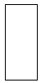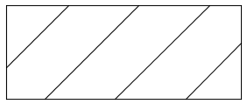  （a） （b）  图9-12 绘制设备并填充 | 图9-13 绘制配电室

9.2.2 尺寸及文字说明标注
1．设置标注样式
（1）新建标注样式。单击“默认”选项卡“注释”面板中的“标注样式”按钮，弹出“标注样式管理器”对话框，如图9-14所示。单击“新建”按钮，弹出“创建新标注样式”对话框，如 图9-15所示，设置新样式名为“防雷平面图标注样式”。
（2）单击“继续”按钮，弹出“新建标注样式”对话框。其中有7个选项卡，可对新建的“防雷平面图标注样式”进行设置。“线”选项卡的设置如图9-16所示，设置“基线间距”为3.75，“超出尺寸线”为1.25。
（3）“符号和箭头”选项卡的设置如图9-17所示，设置“箭头大小”为2，“折弯角度”为45。
（4）“文字”选项卡的设置如图9-18所示，设置“文字高度”为2，“从尺寸线偏移”为0.625，选择“文字对齐”方式为“与尺寸线对齐”。
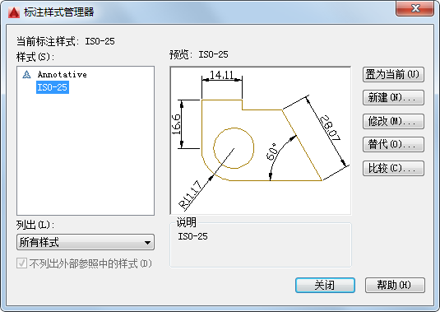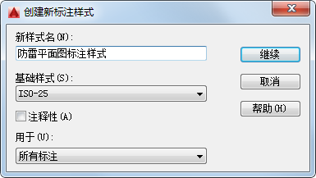
图9-14 “标注样式管理器”对话框 图9-15 “创建新标注样式”对话框
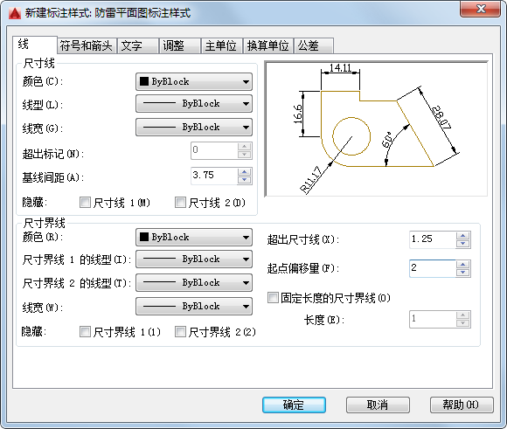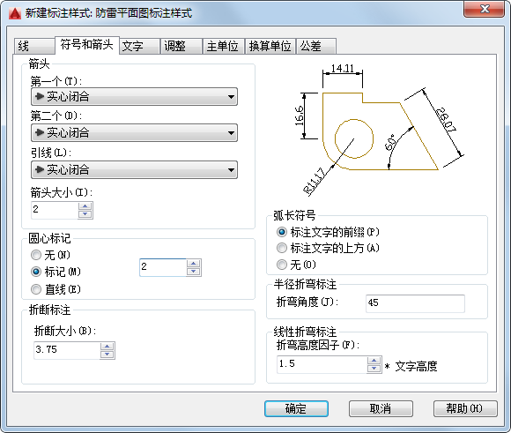
图9-16 “线”选项卡设置 图9-17 “符号和箭头”选项卡设置
（5）“主单位”选项卡的设置如图9-19所示，设置“舍入”为0，“小数分隔符”为句点。
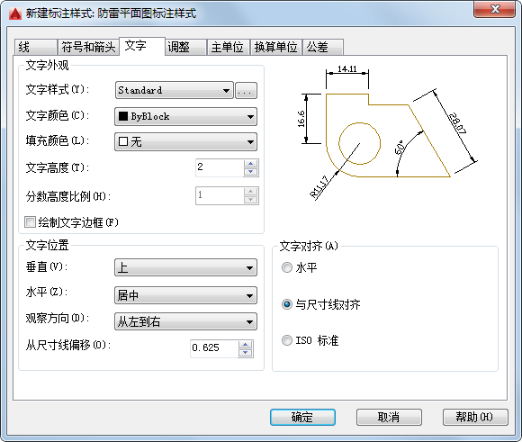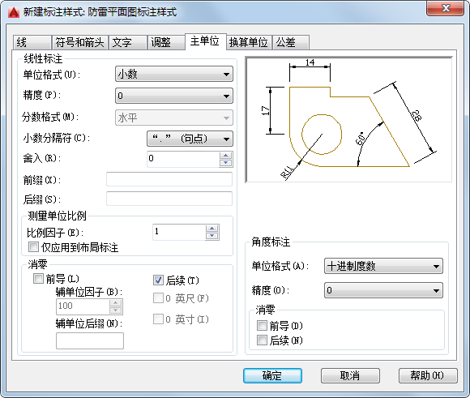
图9-18 “文字”选项卡设置 图9-19 “主单位”选项卡设置
（6）“调整”、“换算单位”和“公差”选项卡不进行设置，返回“标注样式管理器”对话框，单击“置为当前”按钮，将新建的“防雷平面图标注样式”设置为当前使用的标注样式。
2．标注尺寸
单击“默认”选项卡“注释”面板中的“线性”按钮，标注A点与B点之间的距离，如图9-20（a）所示；标注终端杆中心到矩形外边框之间的距离，如图9-20（b）所示；标注图中的各个尺寸，效果如图9-20（c）所示。
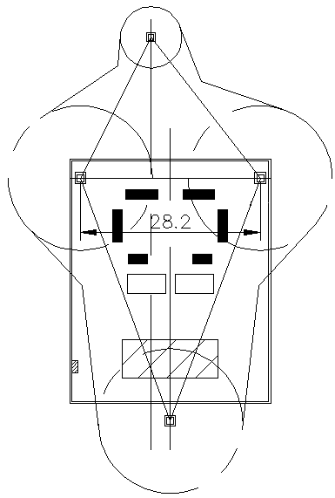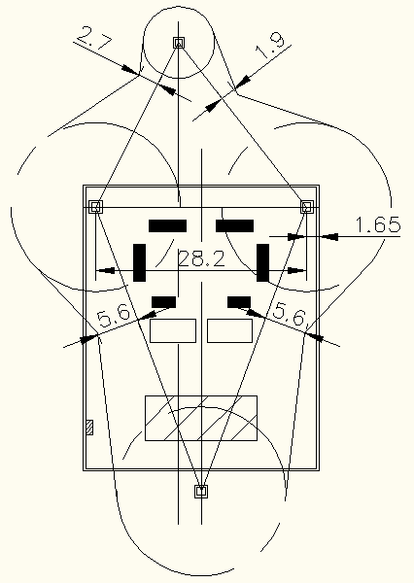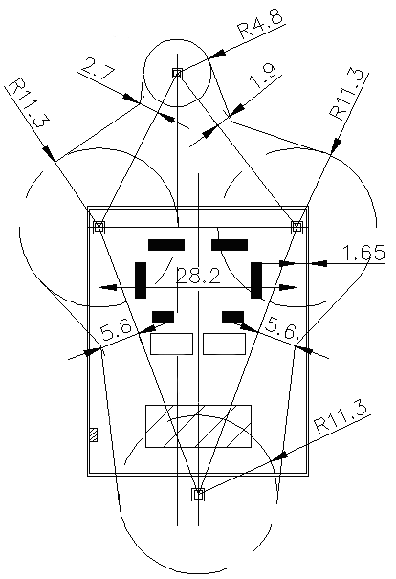
（a） （b） （c）
图9-20 标注尺寸
3．添加文字
（1）创建文字样式。单击“默认”选项卡“注释”面板中的“文字样式”按钮，弹出“文字样式”对话框，创建一个名为“防雷平面图”的文字样式。选择“字体名”为“仿宋_GB2312”，“字体样式”为“常规”，设置图纸文字“高度”为1.5，“宽度因子”为0.7，如图9-21所示。
（2）添加注释文字。单击“默认”选项卡“注释”面板中的“多行文字”按钮，一次输入几行文字，然后调整其位置以对齐文字，调整位置时，结合开启“正交模式”。
（3）利用文字编辑命令修改注释文字，完成整张图纸的绘制，最终效果如图9-22所示。
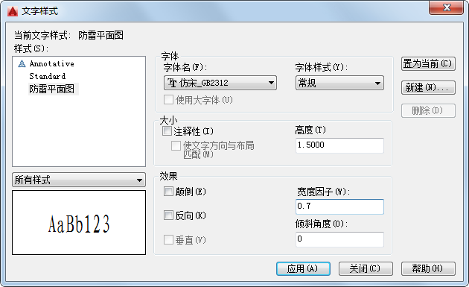
图9-21 “文字样式”对话框 图9-22 变电站防雷平面图

9.3 绝缘端子装配图
如图9-23所示为绝缘端子的装配图，图形看上去比较复杂，其实整个视图是由许多部件组成的，每个部件都是一个块。将某一部分绘制成块的优点在于，以后再使用该零件时就可以直接调用原来的模块，或是在原来模块的基础上进行修改，这样就可以提高画图效率，节省出图时间，对以后使用AutoCAD是非常有用的。下面以其中一个模块—耐张线夹为例，详细介绍模块的画法，其余的模块可仿照其画法。耐张线夹块的绘制流程如图9-24所示。
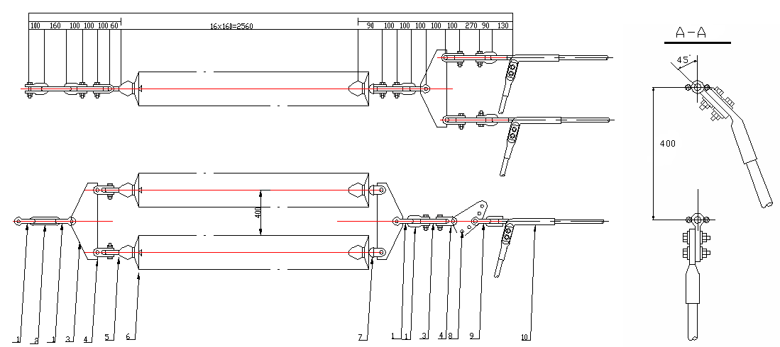
图9-23 绝缘端子装配图
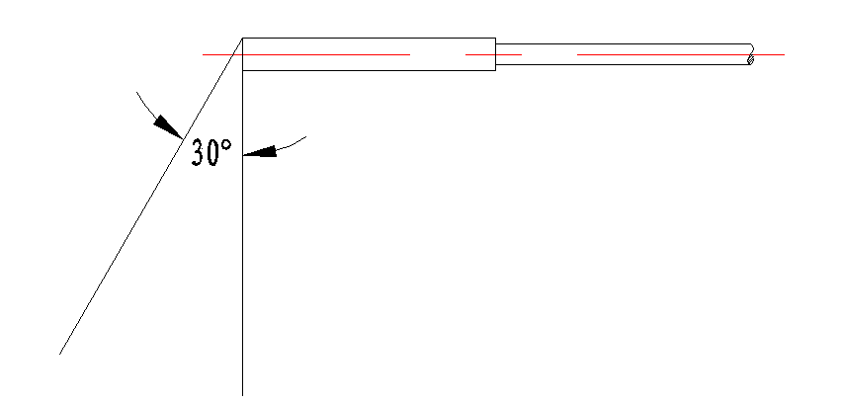
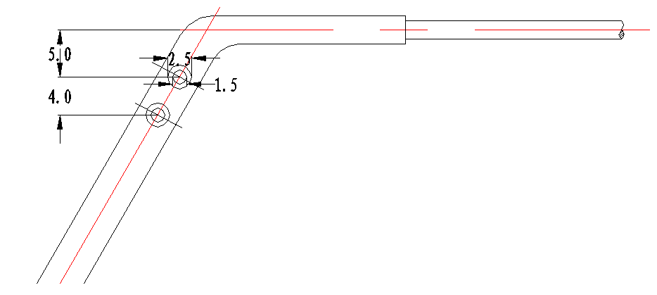
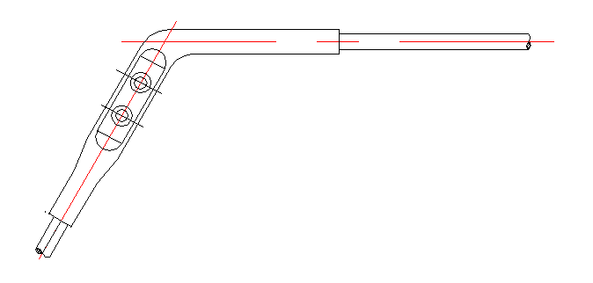
图9-24 绘制耐张线夹
操作步骤：（光盘\动画演示\第9章\绝缘端子装配图.avi）

9.3.1 设置绘图环境
（1）建立新文件。打开AutoCAD 2016应用程序，以A4.dwt样板文件为模板建立新文件，将新文件命名为“绝缘端子装配图.dwg”并保存。
（2）设置图层。单击“默认”选项卡“图层”面板中的“图层特性”按钮，设置“绘图线层”、“双点线层”、“中心线层”和“图框线层”4个图层，将“中心线层”设置为当前图层。设置好的各图层的属性如图9-25所示。
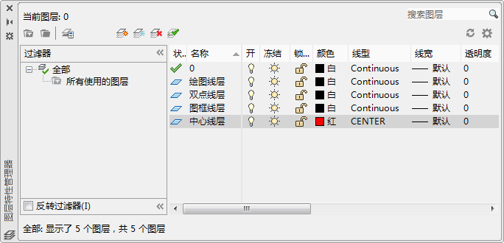
图9-25 耐张线夹的图层设置

9.3.2 绘制耐张线夹
（1）绘制中心线。选择“中心线层”后，注意图层的状态，确认图层为打开状态，未冻结，图层线颜色为红色，线宽选择默认宽度。单击“默认”选项卡“绘图”面板中的“直线”按钮，绘制长度为33mm的直线，然后选取直线，单击鼠标右键，在弹出的快捷菜单中选择“特性”命令，系统弹出“特性”选项板，修改线型比例，如图9-26所示。
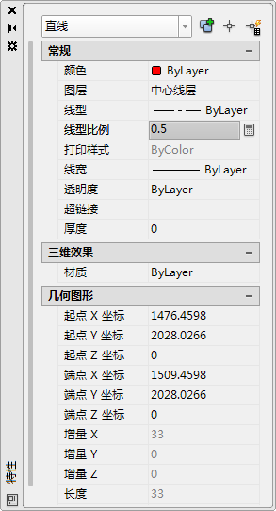
图9-26 图线属性设置
（2）绘制直线。选择“绘图线层”为当前图层，单击“默认”选项卡“绘图”面板中的“直线”按钮，绘制距离中心线分别为2mm和1mm，长度为15mm的直线，如图9-27所示。
（3）镜像直线。选择所有绘图线，单击“默认”选项卡“修改”面板中的“镜像”按钮，选择中心线上的两点来确定对称轴，按Enter键后可得到如图9-28所示的效果。
（4）绘制云线。单击“默认”选项卡“绘图”面板中的“徒手画修订云线”按钮，以右端的上端点和右端中心点为两端点绘制云线，再以右端下端点和中心点绘制另一条云线，绘制效果如图9-29所示。
图9-27 绘制直线
图9-28 镜像直线
图9-29 绘制云线
（5）分解云线。单击“默认”选项卡“修改”面板中的“分解”按钮，将两条云线分解。单击“默认”选项卡“修改”面板中的“删除”按钮，将多余的半条云线删除，效果如图9-30所示。
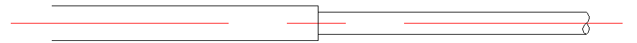
图9-30 删除部分云线后
（6）绘制抛面线。单击“默认”选项卡“绘图”面板中的“图案填充”按钮，打开“图案填充创建”选项卡，设置填充类型为ANSI31，选择要添加抛面线的区域，注意区域一定要闭合，否则添加抛面线会失败。添加抛面线后的效果如图9-31所示。
图9-31 添加抛面线
（7）绘制垂线，然后进行旋转。在左端绘制垂线，单击“默认”选项卡“修改”面板中的“旋转”按钮，以两直线的交点为基点旋转30°，旋转后的效果如图9-32所示。
图9-32 垂线旋转图
（8）绘制旋转垂线的平行线。选择步骤（7）中绘制的直线，绘制一条平行线，两条平行线之间的距离为5mm；单击“默认”选项卡“修改”面板中的“矩形阵列”按钮，设置行数为1，列数为2，列间距为5mm。
（9）倒圆角。单击“默认”选项卡“修改”面板中的“圆角”按钮，然后选择修剪模式为“半径(R)”模式，输入修剪半径为4mm，最后连续选择要修剪的两条直线，选择过程中注意状态栏命令提示，命令行提示与操作如下。

命令: fillet ↙
当前设置: 模式=修剪，半径=3.0
选择第一个对象或 [放弃(U)/多段线(P)/半径(R)/修剪(T)/多个(M)]: R↙
指定圆角半径<3.0>: 4 ↙
选择第一个对象或 [放弃(U)/多段线(P)/半径(R)/修剪(T)/多个(M)]:
选择第二个对象，或按住 Shift 键选择对象以应用角点或 [半径(R)]:

用同样的过程修剪另外两条相交直线，选择修剪半径为3mm，修剪后的效果如图9-33所示。
（10）绘制两个同心圆。绘制一条弯轴的中心线，由图上的尺寸确定两个圆的中心，单击“默认”选项卡“绘图”面板中的“圆”按钮，绘制直径分别为2.5mm和1.5mm的同心圆。选中两个同心圆，单击“默认”选项卡“修改”面板中的“复制”按钮，在另一个圆心复制出两个相同的同心圆，效果如图9-34所示。
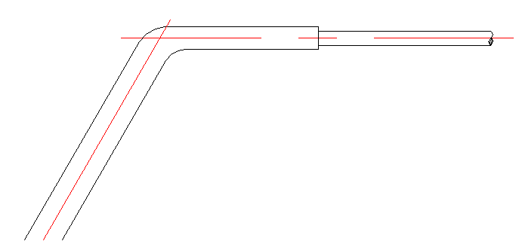
图9-33 倒圆角 图9-34 绘制同心圆
（11）绘制矩形。单击“默认”选项卡“绘图”面板中的“矩形”按钮，绘制10mm×3.5mm的矩形，并旋转-120°，放置在如图9-35所示的位置；单击“默认”选项卡“修改”面板中的“修剪”按钮，删去多余的线段，绘制效果如图9-35所示。
（12）绘制两个半圆。单击“默认”选项卡“绘图”面板中的“圆”按钮，分别在矩形的两个边绘制圆；单击“默认”选项卡“修改”面板中的“修剪”按钮，将多余的半圆删去，效果如图9-36所示。
（13）绘制另一抛面线部分。单击“默认”选项卡“修改”面板中的“复制”按钮，复制如图9-35所示的右端抛面线部分；单击“默认”选项卡“修改”面板中的“旋转”按钮，以复制部分的左端中心为端点，旋转至抛面线部分的中心线与倾斜部分的中心线重合，效果如图9-36所示。
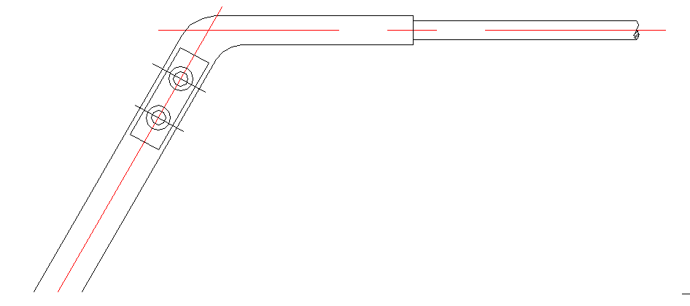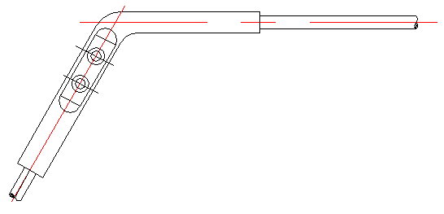
图9-35 绘制矩形 图9-36 旋转抛面线部分后
（14）绘制其余部分。单击“默认”选项卡“绘图”面板中的“直线”按钮，绘制中心线一侧的两条线；单击“默认”选项卡“修改”面板中的“镜像”按钮，镜像出另一侧的对称线，最后删除多余的线段，效果如图9-37所示。
图9-37 耐张线夹
（15）创建块。在命令行中输入WBLOCK命令，系统弹出“写块”对话框，将绘制好的耐张线夹创建为块，以便插入到主图中，在插入的过程中可设置插入点的位置、插入的比例及是否旋转。

9.3.3 绘制剖视图
下面介绍局部剖视图的绘制过程及标注引出线的方法。
（1）绘制剖视图。在主图中标示出剖切截面的位置，然后在图的空闲部分绘制剖视图，单击“默认”选项卡“注释”面板中的“多行文字”按钮，在剖视图的最上端标示抛视图的名称，本剖视图名为A-A，然后绘制剖视图。
（2）在剖视图上标注尺寸。单击“默认”选项卡“注释”面板中的“线性”按钮，标注两个圆心之间的距离，标注方法为：先选择标注命令，然后选择两个中心点，出现尺寸后，调整到适当位置，单击“确定”按钮。单击“默认”选项卡“注释”面板中的“角度”按钮，标注角度，标注方法为：依次选中要标注角度的两条边，出现尺寸后，单击“确定”按钮。另外，在剖开的部分要绘制剖面线，局部剖视图如图9-38所示。
至此，主图的全部图线绘制完毕，绘制完成后，还需要做以下工作。
（1）单击“默认”选项卡“注释”面板中的“线性”按钮，标注主图中的重要位置尺寸及装配尺寸。
（2）单击“默认”选项卡“注释”面板中的“多重引线”按钮，标示出各部分的名称。
（3）绘制各部分的明细栏。
（4）单击“默认”选项卡“注释”面板中的“多行文字”按钮，标示出本图的特殊安装要求，或者特殊的加工工艺以及一些无法在图样上表示的特殊要求。
（5）给图样加上图框及标题栏，至此，一张完整的装配图已绘制完毕，效果如图9-39所示。
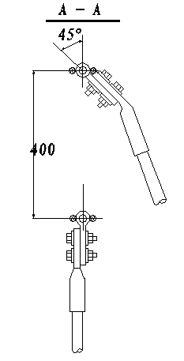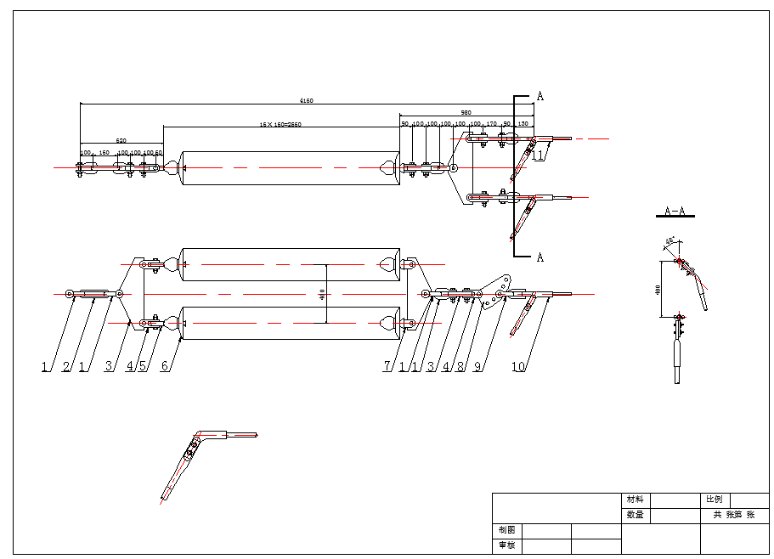
图9-38 局部剖视图 图9-39 绝缘端子装配图

9.4 电气主接线图
电气主接线是指发电厂和变电所中生产、传输、分配电能的电路，也称为一次接线。电气主接线图，就是用规定的图形与文字符号将发电机、变压器、母线、开关电器和输电线路等有关电气设备按电能流程顺序连接而成的电路图。
电气主接线图一般画成单线图（即用单相接线表示三相系统），但对三相接线不完全相同的局部图面，则应画成三线图。在电气主接线图中，除上述主要电气设备外，还应将互感器、避雷器、中性点设备等表示出来，并注明各个设备的型号与规格。
本例首先设计图纸布局，确定各主要部件在图中的位置，然后分别绘制各电气符号，最后把绘制好的电气符号插入到布局图的相应位置。绘制流程如图9-40所示。
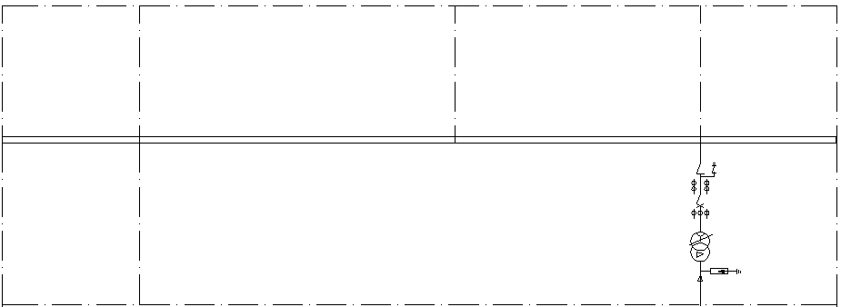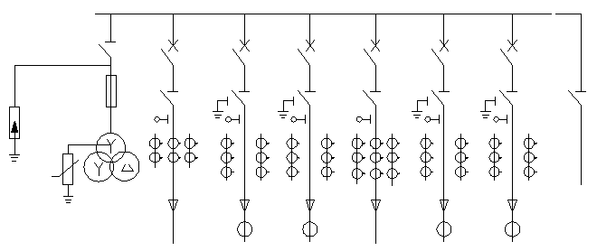
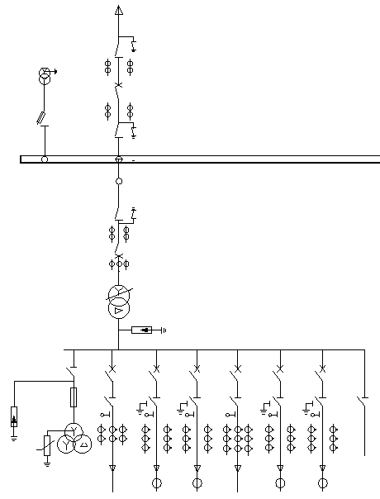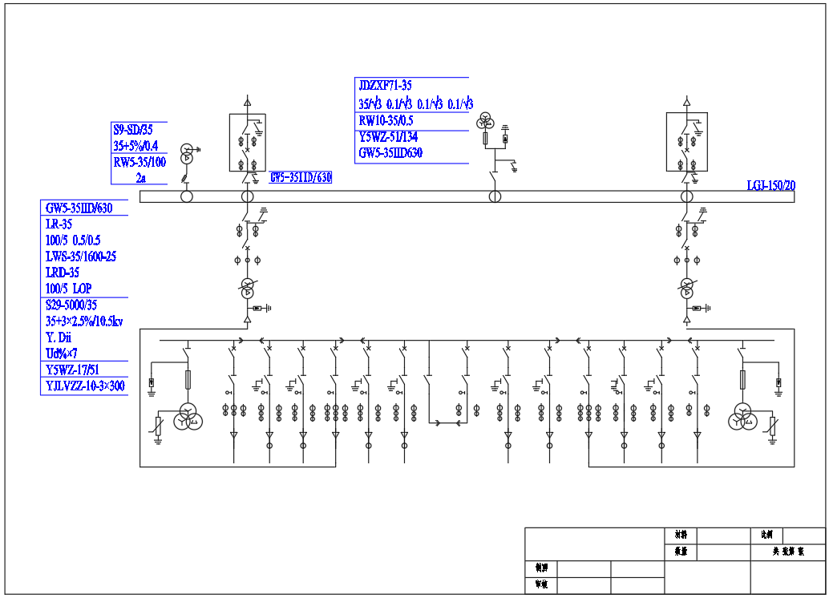
图9-40 35kV变电所电气主接线图
操作步骤：（光盘\动画演示\第9章\电气主接线图.avi）

9.4.1 设置绘图环境
（1）建立新文件。启动AutoCAD 2016应用程序，以A4.dwt样板文件为模板建立新文件，将新文件命名为“变电所主接线图.dwg”并保存。
（2）设置图层。单击“默认”选项卡“图层”面板中的“图层特性”按钮，设置“轮廓线层”、“母线层”、“绘图层”和“文字说明层”4个图层，将“轮廓线层”设置为当前图层。设置好的各图层的属性如图9-41所示。
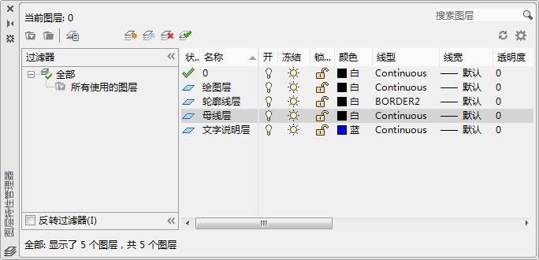
图9-41 图层设置

9.4.2 图纸布局
（1）绘制轮廓水平初始线。单击“默认”选项卡“绘图”面板中的“直线”按钮，绘制长度为341mm的直线1，如图9-42所示。
图9-42 轮廓线水平初始线
（2）缩放和平移视图。单击“视图”选项卡“导航”面板中的“范围”下拉菜单中的“实时”按钮和“平移”按钮，将视图调整到易于观察的程度。
（3）绘制水平轮廓线。单击“默认”选项卡“修改”面板中的“偏移”按钮，以直线1为起始，依次向下绘制直线2、3、4和5，偏移量分别为56mm、66mm、6mm和66mm，如图9-43所示。
（4）绘制轮廓线竖直初始线。单击“默认”选项卡“绘图”面板中的“直线”按钮，同时启动“对象捕捉”功能，绘制直线5、6、7和8，如图9-44所示。
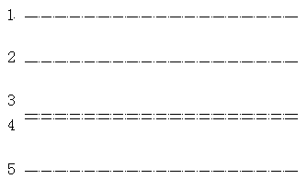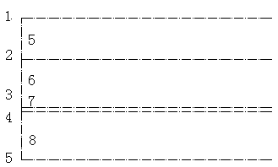
图9-43 水平轮廓线 图9-44 轮廓线竖直初始线
（5）绘制竖直轮廓线。单击“默认”选项卡“修改”面板中的“偏移”按钮，以直线5为起始，依次向右偏移56mm、129mm、100mm、56mm，然后继续单击“默认”选项卡“修改”面板中的“偏移”按钮，以直线6为起始，依次向右偏移56mm、229mm、56mm，以直线7为起点向右偏移341mm，以直线8为起点，依次向右偏移25mm、296mm、20mm，得到所有竖直的轮廓线，效果及尺寸如图9-45所示。
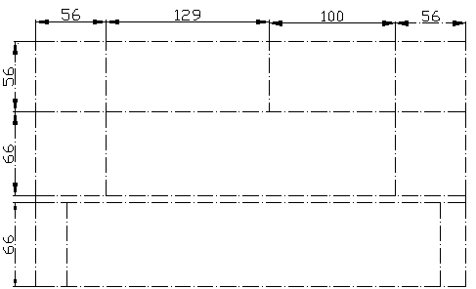
图9-45 图纸布局

9.4.3 绘制图形符号
1．绘制变压器符号
（1）绘制圆。将“绘图层”设置为当前图层，单击“默认”选项卡“绘图”面板中的“圆”按钮，绘制一个半径为6mm的圆1。
（2）复制圆。启动“正交”和“对象捕捉”绘图方式，单击“默认”选项卡“修改”面板中的“复制”按钮，复制圆1，并向下移动，基点为圆1的圆心，位移为9mm，得到圆2，如图9-46所示。
（3）绘制竖直线。单击“默认”选项卡“绘图”面板中的“直线”按钮，用鼠标捕捉圆1的圆心为直线起点，将鼠标向下移动，在“正交”绘图方式下会提示输入直线长度，输入直线长度为4mm，按Enter键。
（4）修剪图形。单击“默认”选项卡“修改”面板中的“修剪”按钮，修剪掉直线在圆内的部分，效果如图9-47所示。
（5）阵列竖直线。单击“默认”选项卡“修改”面板中的“环形阵列”按钮，选择图9-47中的竖直直线，选取圆心作为基点，“项目总数”设置为3，填充角度设置为360°，效果如图9-48所示。
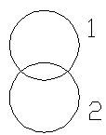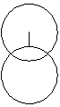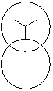
图9-46 绘制圆 图9-47 绘制竖直直线 图9-48 阵列后效果图
（6）绘制圆2的同心圆。单击“默认”选项卡“绘图”面板中的“圆”按钮，以圆2的圆心为圆心，绘制一个半径为2.5mm的圆。
（7）绘制竖直线并阵列。单击“默认”选项卡“绘图”面板中的“直线”按钮，用鼠标捕捉圆2的圆心为直线起点，绘制一条竖直向上、长度为2.5mm的直线，并单击“默认”选项卡“修改”面板中的“环形阵列”按钮，绕圆心复制3份，如图9-49（a）所示。
（8）修剪图形。连接圆2各直线端点，得到圆内接正三角形，修剪掉半径为2.5mm的圆和多余直线，得到如图9-49（b）所示图形。
（9）旋转三角形。单击“默认”选项卡“修改”面板中的“旋转”按钮，以圆2的圆心为基点，将三角形旋转-90°，如图9-49（c）所示，即为绘制完成的主变压器符号。
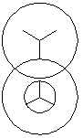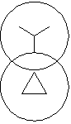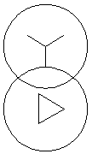
（a） （b） （c）
图9-49 绘制完成变压器符号
2．绘制隔离开关符号
（1）绘制竖直直线。单击“默认”选项卡“绘图”面板中的“直线”按钮，在“正交”方式下绘制一条长为14mm的竖线，如图9-50（a）所示。
（2）绘制附加线。单击“默认”选项卡“绘图”面板中的“直线”按钮，在竖直直线从下往上1/3处，利用极轴追踪功能绘制一斜线，与竖直直线成30°角，然后以斜线的末端点为起点绘制水平直线，端点落在竖直直线上，效果如图9-50（b）所示。
（3）移动水平线。单击“默认”选项卡“修改”面板中的“移动”按钮，将水平短线向右移动1.3mm，如图9-50（c）所示。
（4）修剪图形。单击“默认”选项卡“修改”面板中的“修剪”按钮，修剪掉多余直线，得到如图9-50（d）所示的效果，即为绘制完成的隔离开关符号。
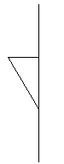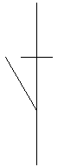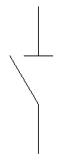
（a） （b） （c） （d）
图9-50 绘制隔离开关符号
3．绘制断路器符号
可通过编辑隔离开关符号得到断路器符号。
（1）复制隔离开关符号。复制隔离开关符号到当前图形中，尺寸不变，如图9-51（a）所示。
（2）旋转水平短线。单击“默认”选项卡“修改”面板中的“旋转”按钮，将图9-51（a）中的水平短线旋转45°，旋转基点为上面绘制的竖直短线的下端点，可以利用“对象捕捉”功能，通过鼠标捕捉得到，旋转后的效果如图9-51（b）所示。
（3）镜像短斜线。单击“默认”选项卡“修改”面板中的“镜像”按钮，镜像上面旋转得到的短斜线，镜像线为竖直短线，效果如图9-51（c）所示，即为绘制完成的断路器符号。
4．绘制避雷器符号
（1）绘制竖直直线。单击“默认”选项卡“绘图”面板中的“直线”按钮，绘制竖直直线1，长度为12mm。
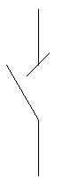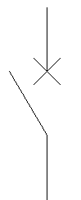
（a） （b） （c）
图9-51 绘制断路器符号
（2）绘制水平直线。单击“默认”选项卡“绘图”面板中的“直线”按钮，在“正交”绘图方式下，以直线1的端点O为起点绘制水平直线段2，长度为1mm，如图9-52（a）所示。
（3）偏移水平直线。单击“默认”选项卡“修改”面板中的“偏移”按钮，以直线2为起始，绘制直线3和直线4，偏移量均为1mm，效果如图9-52（b）所示。
（4）拉长水平直线。单击“默认”选项卡“修改”面板中的“拉长”按钮，分别拉长直线3和4，拉长长度分别为0.5mm和1mm，效果如图9-52（c）所示。
（5）镜像水平直线。单击“默认”选项卡“修改”面板中的“镜像”按钮，镜像直线2、3和4，镜像线为直线1，效果如图9-52（d）所示。
（6）绘制矩形。单击“默认”选项卡“绘图”面板中的“矩形”按钮，绘制一个宽度为2mm及高度为4mm的矩形，并将其移动到合适的位置，效果如图9-52（e）所示。
（7）加入箭头。在矩形的中心位置加入箭头，绘制箭头时，可以先绘制一个小三角形，然后填充即可得到，如图9-52（f）所示。
（8）修剪竖直直线。单击“默认”选项卡“修改”面板中的“修剪”按钮，修剪掉多余直线，得到如图9-52（g）所示的图形，即为避雷器符号。
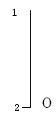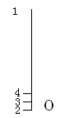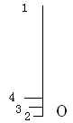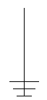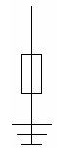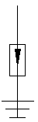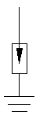
（a） （b） （c） （d） （e） （f） （g）
图9-52 绘制避雷器符号
5．绘制站用变压器符号
（1）复制主变压器符号。复制主变压器符号到当前图形中，尺寸不变，如图9-53（a）所示。
（2）缩小主变压器符号。单击“默认”选项卡“修改”面板中的“缩放”按钮，将主变压器缩小为原来的，命令行提示与操作如下。

命令: _scale
选择对象:（用鼠标选择主变压器）
选择对象: ↙（右击或按Enter键）
指点基点:（用鼠标选择其中一个圆的圆心）
指定比例因子或 [复制(c)/参照(R)] <0.0000>: 0.4↙

缩小后的效果如图9-53（b）所示。
（3）删除三角形符号。单击“默认”选项卡“修改”面板中的“删除”按钮，将三角形符号删除，删除后的效果如图9-53（c）所示。
（4）复制Y型接线符号。单击“默认”选项卡“修改”面板中的“复制”按钮，将上面圆中的Y型接线符号复制到下面的圆中，如图9-53（d）所示。
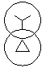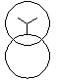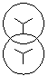
（a） （b） （c） （d）
图9-53 绘制站用变压器符号
6．绘制电压互感器符号
电压互感器的绘制是在站用变压器的基础上完成的。
（1）复制站用变压器。复制前面绘制好的站用变压器到当前图形中，尺寸不变，如图9-54（a）所示。
（2）旋转当前图形。单击“默认”选项卡“修改”面板中的“旋转”按钮，选择复制过来的站用变压器符号，以圆1的圆心为基准点，旋转150°，如图9-54（b）所示。
（3）旋转Y型连接线。单击“默认”选项卡“修改”面板中的“旋转”按钮，将两圆中的Y型线分别以对应圆的圆心为基准点旋转90°。单击“默认”选项卡“绘图”面板中的“直线”按钮，以圆2的圆心为起点，在水平向右方向上画一条直线L，直线L的长度为12mm，直线的另一端点为O，如图9-54（c）所示。
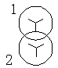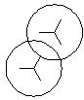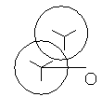
（a） （b） （c）
图9-54 绘制电压互感器符号
（4）绘制圆3。单击“默认”选项卡“绘图”面板中的“圆”按钮，以O为圆心，绘制一个半径为6mm的圆，并将直线删除，效果如图9-55（a）所示。
（5）绘制圆4。单击“默认”选项卡“绘图”面板中的“圆”按钮，以圆3的圆心为圆心，2.5mm为半径绘制圆4。
（6）绘制圆4的内接三角形。绘制圆4的内接三角形，得到内接三角形后，单击“默认”选项卡“修改”面板中的“偏移”按钮，将下边的水平线向上偏移2mm，效果如图9-55（b）所示。
（7）完成绘制。单击“默认”选项卡“修改”面板中的“修剪”按钮，修剪并删除多余直线段，得到的效果如图9-55（c）所示，即电压互感器符号。
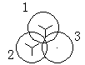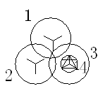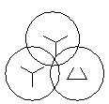
（a） （b） （c）
图9-55 完成电压互感器符号
7．绘制接地开关、跌落式熔断器、电流互感器、电容器和电缆接头
由于本图用到的电气元件比较多，需要绘制的符号也比较多，现只介绍以上几种主要的电气元件符号的绘制，对于接地开关、跌落式熔断器、电流互感器、电容器和电缆接头，仅对其绘制方法作简要说明。
（1）接地开关。接地开关可以在隔离开关的基础上绘制，如图9-56（a）所示。
（2）跌落式熔断器。斜线倾斜角为120°，绘制一个合适尺寸的矩形，将其旋转30°，然后以短边中点为基点移动至斜线上合适的最近点，如图9-56（b）所示。
（3）电流互感器。较大的符号中圆的半径可以取1.3mm；较小的符号中圆的半径可以取1mm。圆心可通过捕捉直线中点的方式确定，如图9-56（c）和图9-56（d）所示。
（4）电容器。表示两极的短横线长度可取2.5mm，线间距离可取1mm，如图9-56（e）所示。
（5）电缆接头。绘制一个半径为2mm的圆的内接正三角形，利用端点捕捉三角形的顶点，以其为起点竖直向上绘制长为2mm的直线，利用中点捕捉三角形底边的中点，以其为起点竖直向下绘制长为2mm的直线，如图9-56（f）所示。
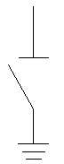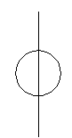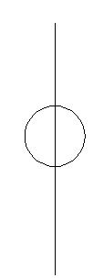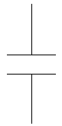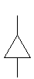
（a） （b） （c） （d） （e） （f）
图9-56 绘制接地开关、跌落式熔断器、电流互感器、电容器和电缆接头

9.4.4 绘制连线图
1．绘制主变支路
（1）插入图形符号。将前面绘制好的图形符号插入到线路框架中，如图9-57所示，由于本图对尺寸的要求不高，所以各个图形符号的位置可以根据具体情况调整。
（2）保存为图块。调用WBLOCK命令，弹出“写块”对话框，选择整个变压器支路为保存对象，将其保存为图块，并命名为“变压器支路”。
（3）复制出另一主变支路。如图9-58所示，为了便于读者观察，此图是关闭轮廓线层后的效果。
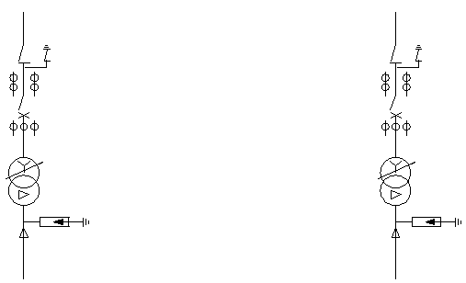
图9-57 插入主变支路各图形符号 图9-58 复制变压器支路
2．绘制10kV母线上所接的电气设备接线方案
（1）调出布局图，绘制I段母线设备。
将前面绘制好的布局图打开，并单击“视图”选项卡“导航”面板中的“范围”下拉菜单中的“实时”按钮和“平移”按钮，将视图调整到易于观察的程度。
（2）绘制母线。
❶ 切换图层。将“母线层”设置为当前图层。
❷ 绘制母线。单击“默认”选项卡“绘图”面板中的“直线”按钮，绘制长度为320mm的直线，效果如图9-59所示。
（3）插入电气设备符号。
❶ 插入已做好的各元件块，将其连成一条支路，如图9-60所示的出线1。
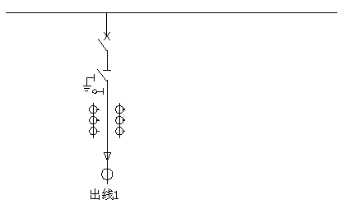
图9-59 母线 图9-60 绘制母线上所接的出线接线方案
❷ 在“正交”方式下，多重复制出线1，效果如图9-61所示。注意进线上的开关设备与出线1上的设备相同，可把出线1先复制到进线位置，然后进行修改，修改操作不再赘述。
图9-61 完成母线I段上所接的出线方案
❸ 绘制II段母线设备，如图9-62所示。
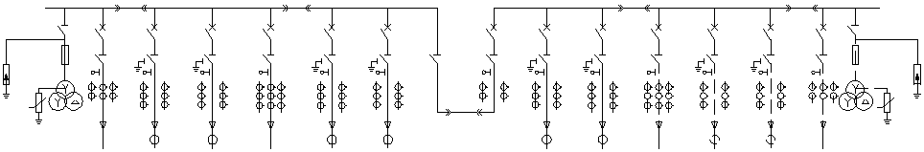
图9-62 完成母线上所接的出线方案
3．补充绘制其他图形
绘制35kV进线及母线、电压互感器等，在此不再赘述。至此，图形部分的绘制已基本完成，如图9-63所示为整个图形的左半部分。
图9-63 主接线图左半部分

9.4.5 添加文字注释
（1）创建文字样式。单击“默认”选项卡“注释”面板中的“文字样式”按钮，弹出“文字样式”对话框，创建一个样式名为“标注”的文字样式。设置“字体名”为“仿宋_GB2312”，“字体样式”为“常规”，“高度”为2.5，“宽度因子”为0.7，如图9-64所示。
（2）添加注释文字。利用MTEXT命令一次输入几行文字，然后调整其位置，以对齐文字。调整位置时，结合使用“正交”命令。
（3）使用文字编辑命令修改文字以得到需要的文字。
（4）绘制文字框线，利用“直线”“复制”“偏移”等命令添加注释，效果如图9-65所示。对其他注释文字的添加操作不再赘述。
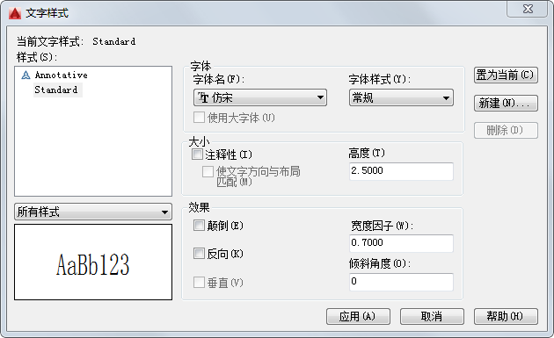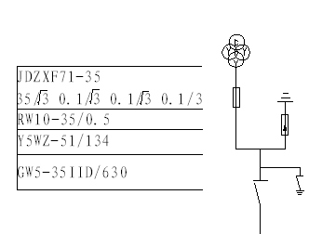
JDZWF71-35
RW10-35/0.5
Y5WZ-51/134
GW5-35IID/630

图9-64 “文字样式”对话框 图9-65 添加文字
至此，35kV变电所电气主接线图绘制完毕，最终效果如图9-66所示。
图9-66 35kV变电所电气主接线图

9.5 输电工程图
为了把发电厂发出的电能（电力，电功率）送到用户，必须要有电力输送线路。本节通过电线杆的绘制来讲解绘制输电工程图。其绘制思路如下：把电线杆的绘制分成两部分：绘制基本图和标注基本图，先绘制基本图，然后标注基本图完成整个图形的绘制，如图9-67所示。
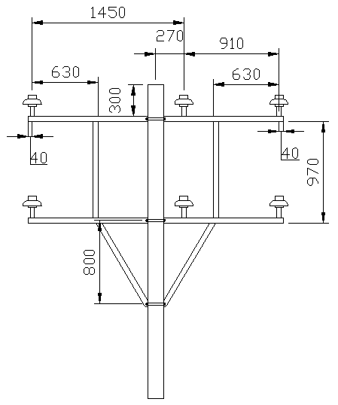
图9-67 电线杆

9.5.1 设置绘图环境
（1）建立新文件。打开AutoCAD 2016应用程序，单击快速访问工具栏中的“新建”按钮，系统打开“选择样板”对话框，用户在该对话框中选择已经绘制好的样板文件“A4.dwg”，单击“打开”按钮，则选择的样板图就会出现在绘图区域内，设置保存路径，取名为“电线杆.dwg”，并保存。
（2）开启栅格。单击状态栏中的“栅格”按钮，或者使用快捷键F7，在绘图窗口中显示栅格，命令行中会提示“命令：<栅格 开>”。若想关闭栅格，可以再次单击状态栏中的“栅格”按钮，或者使用快捷键F7。

9.5.2 绘制基本图
（1）单击“默认”选项卡“绘图”面板中的“矩形”按钮，绘制起点在原点的150mm×3000mm的矩形，效果如图9-68所示。
（2）单击“默认”选项卡“绘图”面板中的“矩形”按钮，绘制起点在如图9-69所示的中点，大小为1220mm×50mm的矩形，效果如图9-70所示。
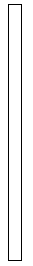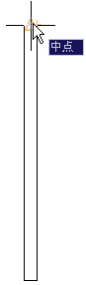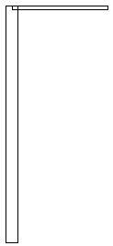
图9-68 150mm×3000mm的矩形 图9-69 捕捉中点 图9-70 1220mm×50mm的矩形
（3）单击“默认”选项卡“修改”面板中的“镜像”按钮，以通过如图9-69所示中点的垂直直线为镜像线，把1220mm×50mm的矩形镜像复制到左边，效果如图9-71所示。
（4）单击“默认”选项卡“修改”面板中的“移动”按钮，把两个1220mm×50mm的矩形垂直向下移动，移动距离为300mm，效果如图9-72所示。
（5）单击“默认”选项卡“修改”面板中的“复制”按钮，把两个1220mm×50mm的矩形垂直向下复制一份，复制距离为970mm，效果如图9-73所示。
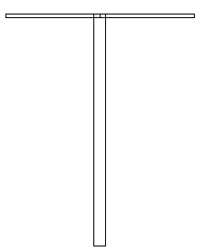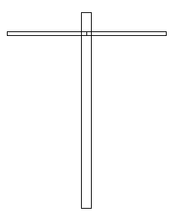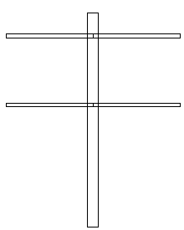
图9-71 镜像复制矩形 图9-72 移动矩形 图9-73 复制矩形
（6）绘制绝缘子。
❶ 单击“默认”选项卡“绘图”面板中的“矩形”按钮，绘制长为80mm、宽为40mm的矩形，如图9-74所示。
❷ 单击“默认”选项卡“修改”面板中的“分解”按钮，将矩形进行分解，单击“默认”选项卡“修改”面板中的“偏移”按钮，将直线4向下偏移，偏移距离为48mm，如图9-75所示。
❸ 单击“默认”选项卡“修改”面板中的“拉长”按钮，将直线向左右两端分别拉长48mm，效果如图9-76所示。
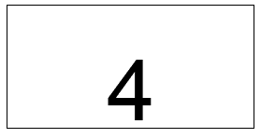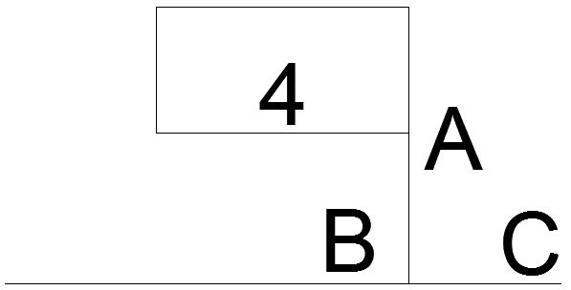
图9-74 绘制矩形 图9-75 偏移直线 图9-76 拉长直线
❹ 单击“默认”选项卡“绘图”面板中的“圆弧”按钮，选择“起点，圆心，端点”方式，起点选择如图9-76所示的A点，圆心选择B点，端点选择C点，绘制如图9-77（a）所示的圆弧，用同样的方法绘制左边的圆弧，如图9-77（b）所示。
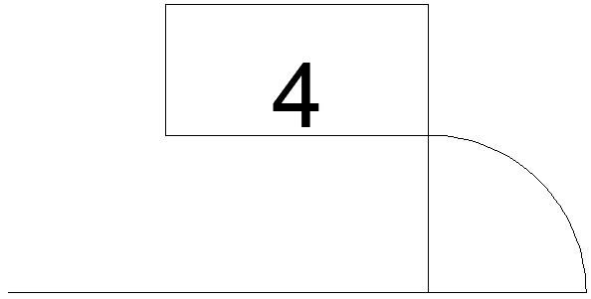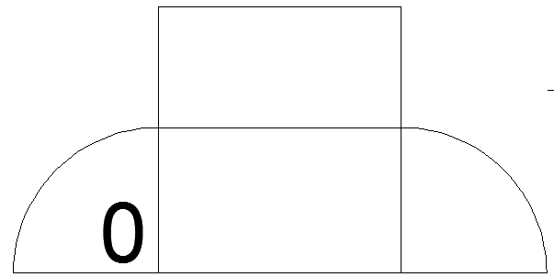
（a） （b）
图9-77 绘制圆弧
❺ 单击“默认”选项卡“绘图”面板中的“矩形”按钮，以O点为起点，绘制长为80mm，宽为20mm的矩形，如图9-78（a）所示。
❻ 单击“默认”选项卡“绘图”面板中的“矩形”按钮，以M点为起点，绘制长为96mm、宽为40mm的矩形，如图9-78（b）所示。
❼ 单击“默认”选项卡“修改”面板中的“移动”按钮，将矩形以M为基点向右移动20mm，移动效果如图9-78（c）所示。
❽ 单击“默认”选项卡“修改”面板中的“删除”按钮，删除多余的直线，得到的结果即为绝缘子图形，如图9-79所示。
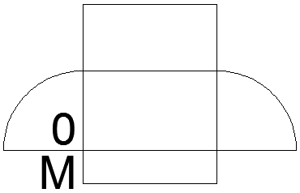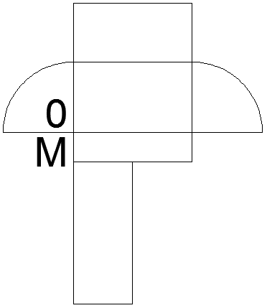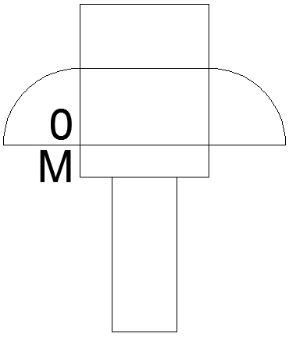  （a） （b） （c） | 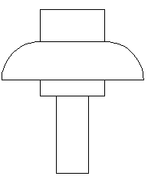
图9-78 绘制矩形 | 图9-79 绝缘子
（7）单击“默认”选项卡“修改”面板中的“移动”按钮，把绝缘子图形以如图9-80所示中点为移动基准点，以如图9-81所示端点为移动目标点移动，效果如图9-82所示。
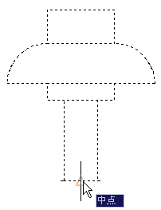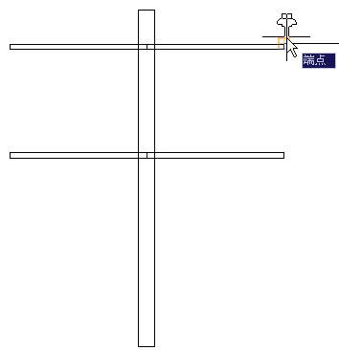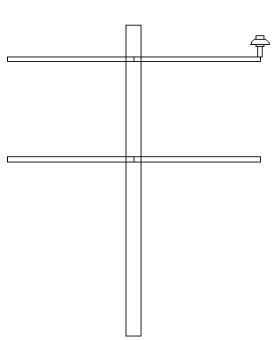
图9-80 捕捉中点 图9-81 捕捉端点 图9-82 移动绝缘子
（8）单击“默认”选项卡“修改”面板中的“移动”按钮，把绝缘子图形向左边移动，移动距离为40mm，效果如图9-83所示。
（9）单击“默认”选项卡“修改”面板中的“复制”按钮，把绝缘子图形向左边复制一份，复制距离为910mm，效果如图9-84所示。
（10）单击“默认”选项卡“修改”面板中的“复制”按钮，以如图9-85所示端点为复制基准点，把两个绝缘子图形垂直向下复制到下边横栏上，效果如图9-86所示。
（11）单击“默认”选项卡“修改”面板中的“镜像”按钮，以通过如图9-87所示的中点垂直直线为镜像线，把右边两个绝缘子图形对称复制一份，效果如图9-88所示。
（12）单击“视图”选项卡“导航”面板中的“范围”下拉菜单中的“实时”按钮，局部放大如图9-89所示的图形，预备下一步操作。
（13）单击“默认”选项卡“绘图”面板中的“矩形”按钮，绘制起点在如图9-90所示的中点，大小为85mm×10mm的矩形，效果如图9-91（a）所示。
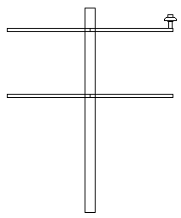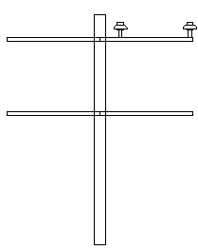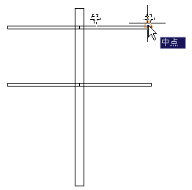
图9-83 移动绝缘子 图9-84 复制绝缘子 图9-85 捕捉中点
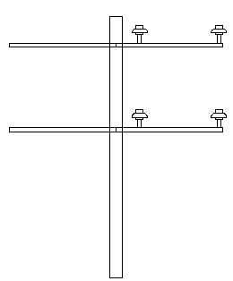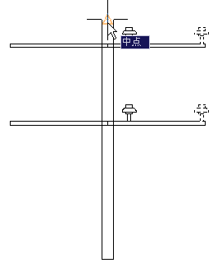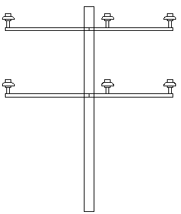
图9-86 复制绝缘子 图9-87 捕捉中点 图9-88 复制图形
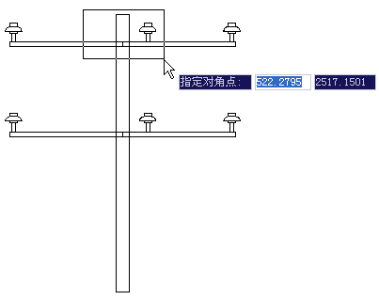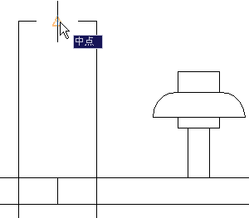
图9-89 框选图形 图9-90 捕捉中点
（14）单击“默认”选项卡“修改”面板中的“镜像”按钮，以85mm×10mm的矩形下边为镜像线，把该矩形对称复制一份，效果如图9-91（b）所示。
（15）单击“默认”选项卡“修改”面板中的“分解”按钮，把两个85mm×10mm的矩形分解成线条。
（16）单击“默认”选项卡“修改”面板中的“删除”按钮，删除两个85mm×10mm矩形的两边和中间的线条，效果如图9-92所示。
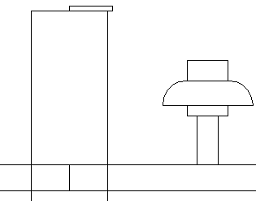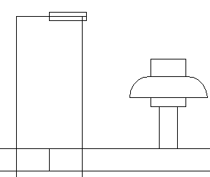
（a） （b）
图9-91 绘制矩形
（17）单击“默认”选项卡“修改”面板中的“圆角”按钮，然后单击如图9-93所示的两条平行线，创造半圆弧，效果如图9-94所示。
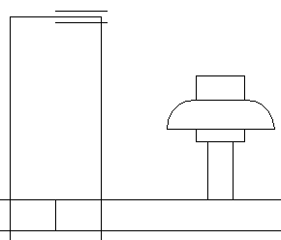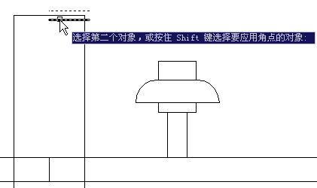
图9-92 分解并删除图形 图9-93 选择图形
（18）单击“默认”选项卡“绘图”面板中的“圆”按钮，绘制直径为10mm的圆，效果如 图9-95所示。
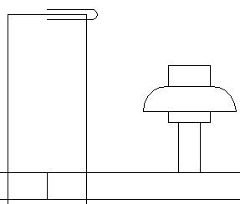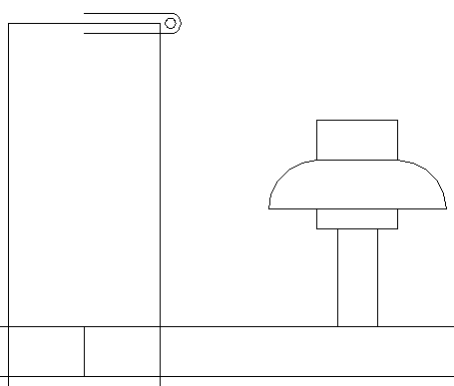
图9-94 创建半圆弧 图9-95 绘制圆
（19）单击“默认”选项卡“修改”面板中的“镜像”按钮，把半边螺栓套图形向左对称复制一份，效果如图9-96所示。
（20）单击“默认”选项卡“修改”面板中的“移动”按钮，把螺栓套向下移动，移动距离为325mm，效果如图9-97所示。
（21）单击“默认”选项卡“修改”面板中的“复制”按钮，把螺栓套向下复制一份，复制距离为970mm，效果如图9-98所示。
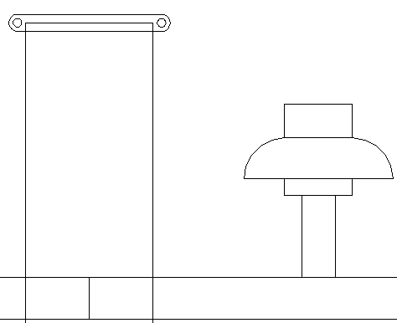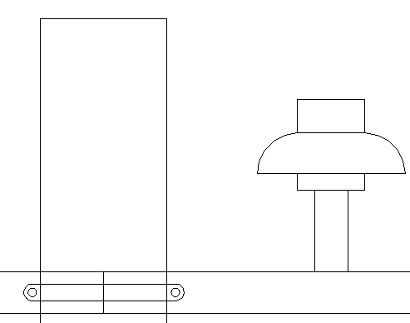
图9-96 镜像图形 图9-97 移动图形
（22）单击“默认”选项卡“修改”面板中的“修剪”按钮，以如图9-99所示矩形为修剪边，修剪掉光标所示的4段线条，效果如图9-100所示。
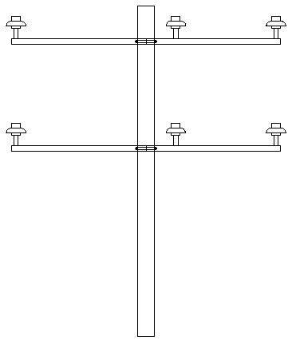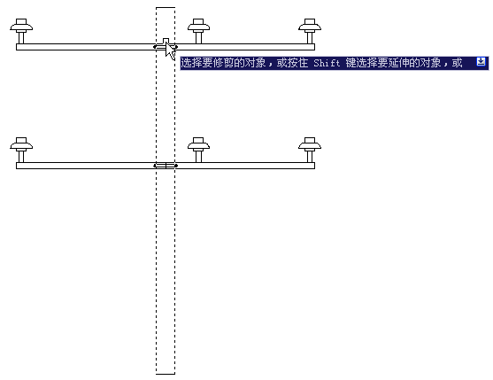
图9-98 复制螺栓套 图9-99 选择修剪边
（23）单击“默认”选项卡“绘图”面板中的“矩形”按钮，绘制起点在如图9-101所示的端点，大小为50mm×920mm的矩形，效果如图9-102所示。
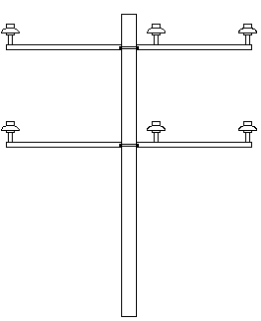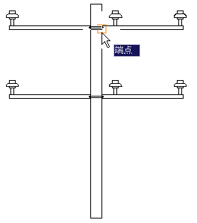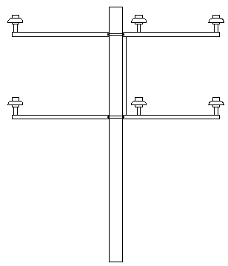
图9-100 修剪结果 图9-101 捕捉端点 图9-102 绘制矩形
（24）单击“默认”选项卡“修改”面板中的“移动”按钮，将50mm×920mm的矩形向右移动475mm，效果如图9-103所示。
（25）单击“默认”选项卡“修改”面板中的“复制”按钮，将如图9-104所示的螺栓套向下复制一份，复制距离为800mm，效果如图9-105所示。
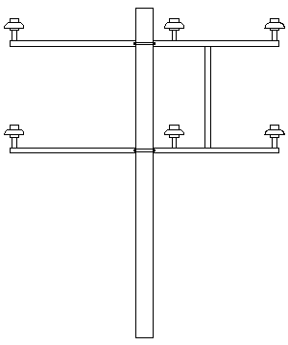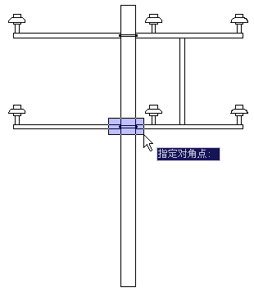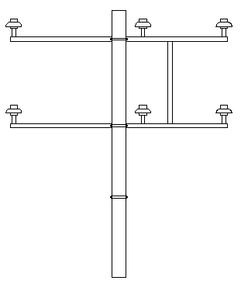
图9-103 移动矩形 图9-104 捕捉图形 图9-105 复制图形
（26）单击“视图”选项卡“导航”面板中的“范围”下拉菜单中的“实时”按钮，局部放大如图9-106所示的图形，预备下一步操作，效果如图9-107所示。
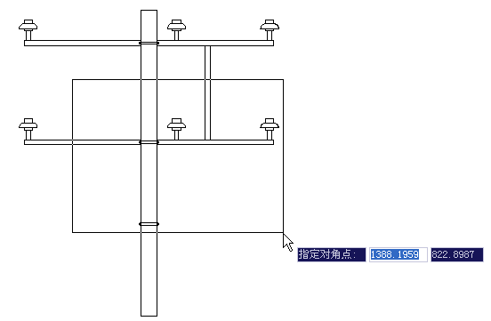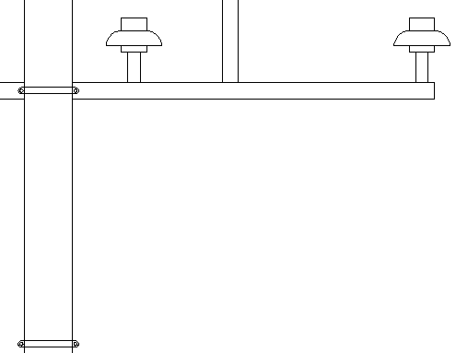
图9-106 捕捉图形 图9-107 局部放大图形
（27）单击“默认”选项卡“修改”面板中的“圆角”按钮，单击如图9-108所示虚线和光标所示的两条平行线，创造半圆弧，效果如图9-109所示。
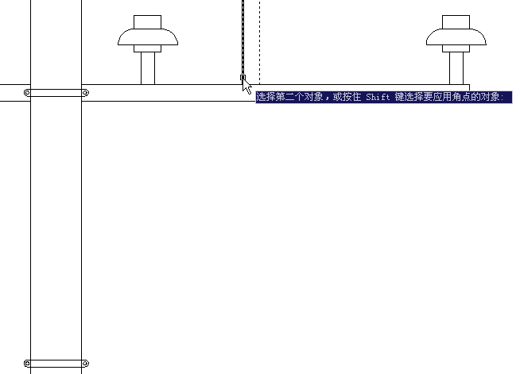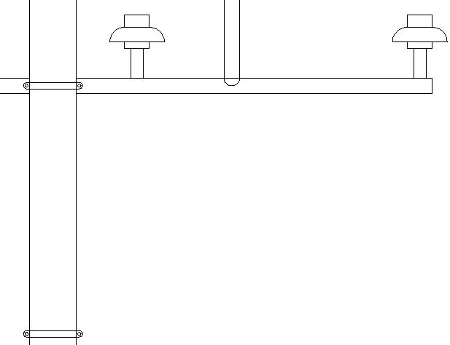
图9-108 捕捉图形 图9-109 创造半圆弧
（28）单击“默认”选项卡“绘图”面板中的“直线”按钮，绘制如图9-110和图9-111所示的两个圆心的连线，效果如图9-112所示。
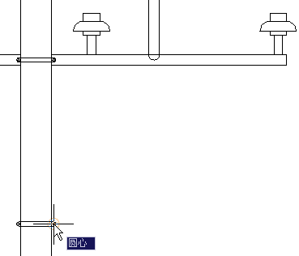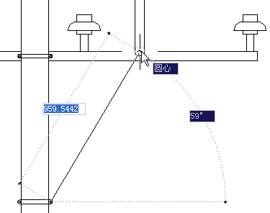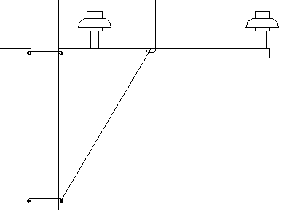
图9-110 捕捉起点 图9-111 捕捉终点 图9-112 绘制斜线
（29）单击“默认”选项卡“修改”面板中的“偏移”按钮，把斜线向两边偏移复制一份，复制距离为25mm，效果如图9-113所示。
（30）单击“默认”选项卡“修改”面板中的“删除”按钮，删除斜线和绘制的半圆弧，效果如图9-114所示。
（31）单击“默认”选项卡“修改”面板中的“修剪”按钮，以如图9-115所示的矩形为修剪边，修剪掉光标所示的两段线条，效果如图9-116所示。
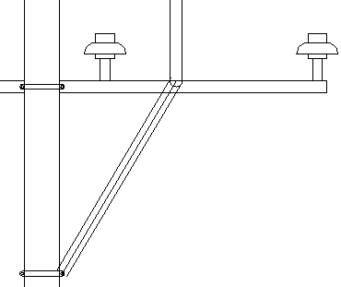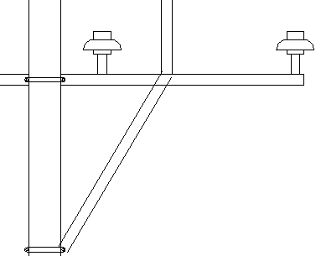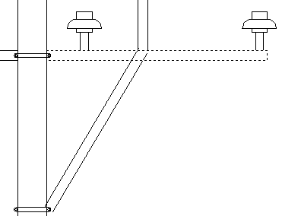
图9-113 偏移复制斜线 图9-114 删除图形 图9-115 捕捉修剪边
（32）单击“默认”选项卡“修改”面板中的“圆角”按钮，单击如图9-117所示中虚线和光标所示的两条平行线，创造半圆弧，效果如图9-118所示。
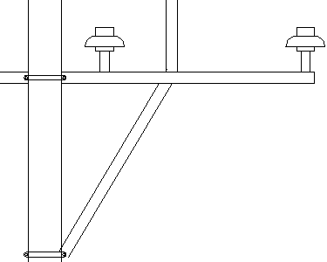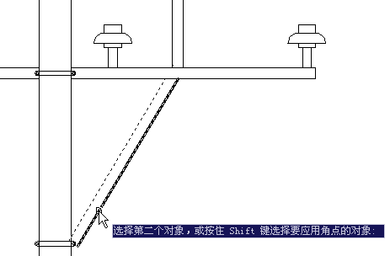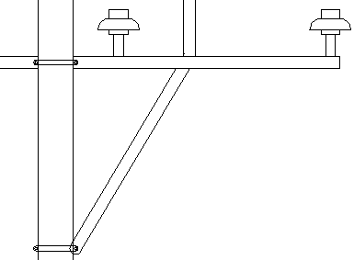
图9-116 修剪图形 图9-117 捕捉圆角边 图9-118 创建半圆弧
（33）单击“默认”选项卡“修改”面板中的“修剪”按钮，以如图9-119所示的虚线为修剪边，修剪掉虚线左边的两段线条，效果如图9-120所示。
（34）单击“默认”选项卡“修改”面板中的“镜像”按钮，以如图9-121所示光标所在的通过电杆中点的垂直直线为对称轴，把右边虚线所示的图形对称复制一份，效果如图9-122所示。
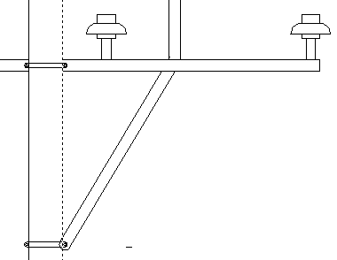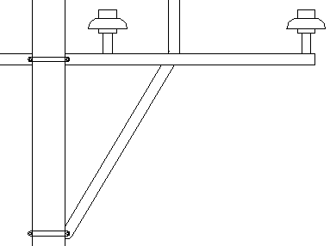
图9-119 捕捉修剪边 图9-120 修剪图形
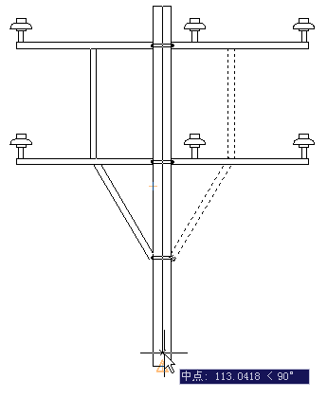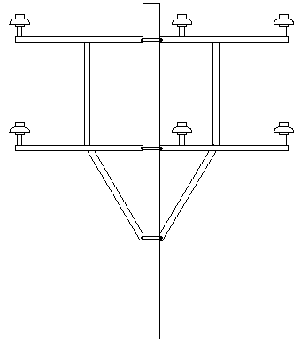
图9-121 选择对称轴 图9-122 对称复制图形

9.5.3 标注图形
标注样式的设置方法与第9.5.2节讲述基本相同，在此不再赘述，具体标注过程如下。
（1）单击“默认”选项卡“注释”面板中的“线性”按钮，标注如图9-123和图9-124所示两个端点之间的尺寸，其值为970，阶段效果如图9-125所示。
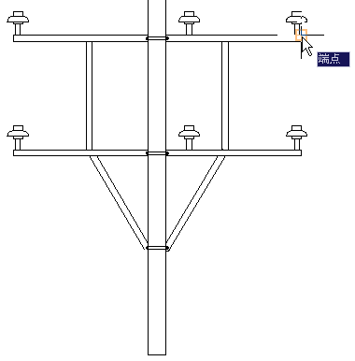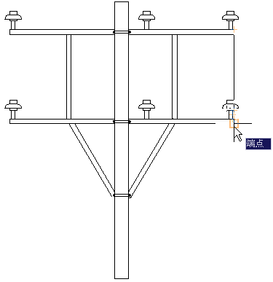
图9-123 捕捉尺寸线起点 图9-124 捕捉尺寸线终点
（2）单击“默认”选项卡“注释”面板中的“线性”按钮，标注绝缘子与横杆端部的尺寸，其值为40，如图9-126所示。
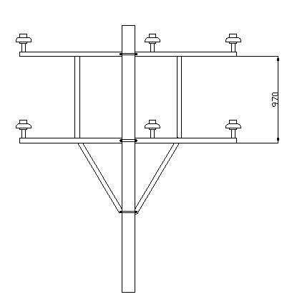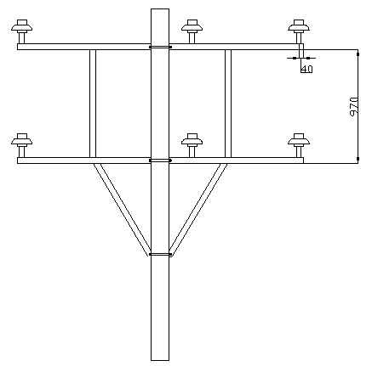
图9-125 标注横杆距离 图9-126 标注绝缘子与横杆端部尺寸
（3）单击“默认”选项卡“注释”面板中的“线性”按钮，标注绝缘子与横杆支架之间的尺寸，其值为630，如图9-127所示。
（4）单击“默认”选项卡“注释”面板中的“线性”按钮，标注绝缘子之间的尺寸，其值为910，如图9-128所示。
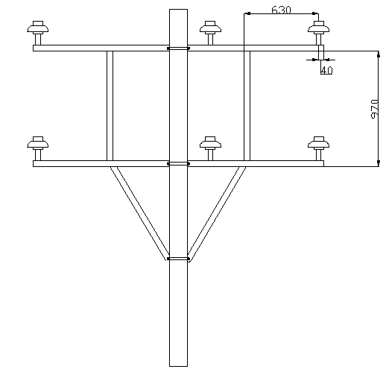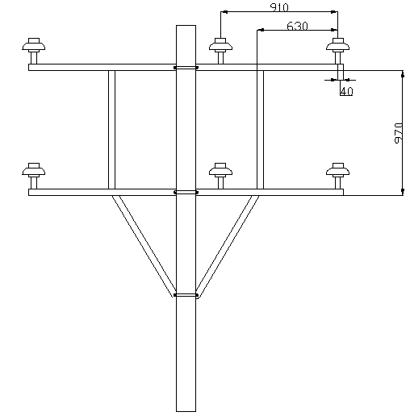
图9-127 标注绝缘子与横杆支架间距离 图9-128 标注绝缘子之间的尺寸
（5）单击“默认”选项卡“注释”面板中的“线性”按钮，标注绝缘子与电杆中心的尺寸，其值为270，如图9-129所示。
（6）单击“默认”选项卡“注释”面板中的“线性”按钮，标注左边绝缘子与横杆支架之间的尺寸，其值为630，如图9-130所示。
（7）单击“默认”选项卡“注释”面板中的“线性”按钮，标注如图9-131所示两个绝缘子之间的尺寸，其值为1450。
（8）单击“默认”选项卡“注释”面板中的“线性”按钮，标注左边绝缘子与横杆端部之间的尺寸，其值为40，如图9-132所示。
（9）单击“默认”选项卡“注释”面板中的“线性”按钮，标注如图9-133所示电杆顶部与横杆之间的尺寸，其值为300。
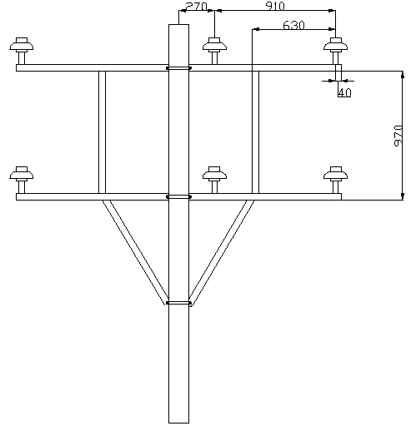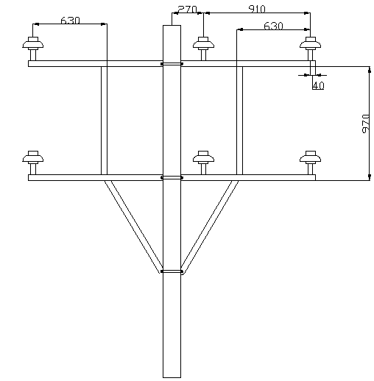
图9-129 标注绝缘子与电杆中心的尺寸 图9-130 标注左边绝缘子与横杆支架之间的尺寸
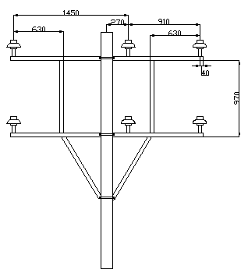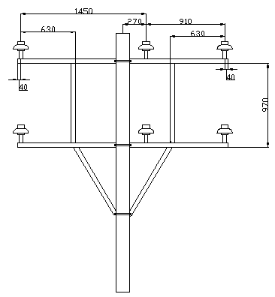
图9-131 标注两个绝缘子之间的尺寸 图9-132 标注左边绝缘子与横杆端部的尺寸
（10）单击“默认”选项卡“注释”面板中的“线性”按钮，标注如图9-134所示底部螺栓套与下面横杆之间的尺寸，其值为800。
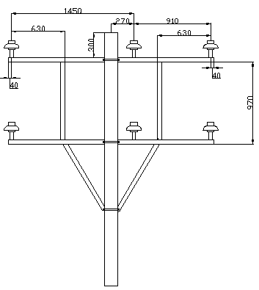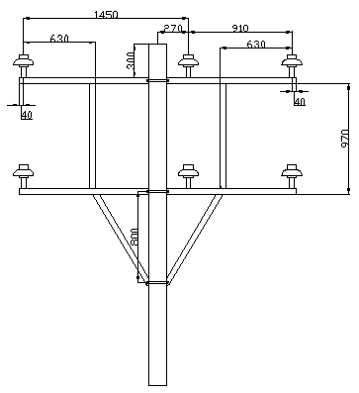
图9-133 标注电杆顶部与横杆之间的尺寸 图9-134 标注螺栓套与横杆之间的尺子
至此就完成了整个图形的绘制。

9.6 实践与操作
通过前面的学习，读者对本章知识也有了大体的了解，本节通过3个操作练习使读者进一步掌握本章知识要点。

9.6.1 绘制电杆安装图
绘制如图9-135所示的电杆安装图。
图9-135 电杆安装的三视图
操作提示
（1）绘制杆塔。
（2）绘制各电气元件。
（3）连接电气元件。
（4）标注尺寸。

9.6.2 绘制HXGN26-12高压开关柜配电图
绘制如图9-136所示的HXGN26-12高压开关柜配电图。
操作提示
（1）绘制各个单元符号图形。
（2）将各个单元放置到一起并移动连接。
（3）标注文字。
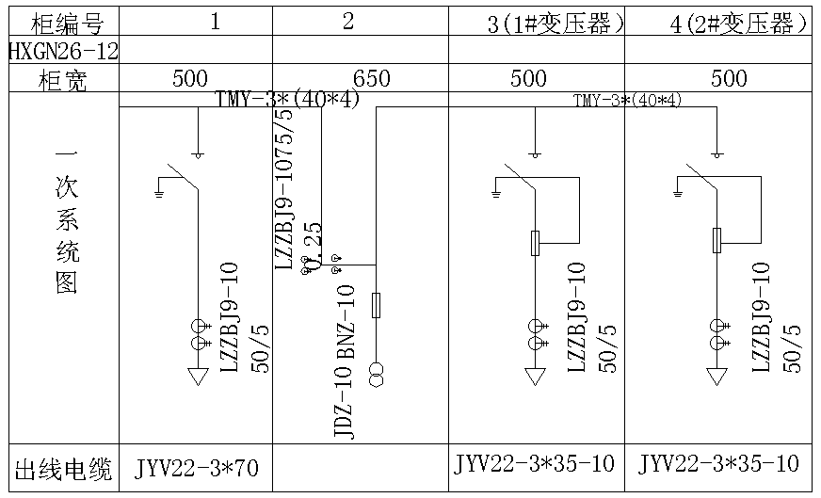
图9-136 HXGN26-12开关柜配电图

9.6.3 绘制变电站断面图
绘制如图9-137所示的变电站断面图。
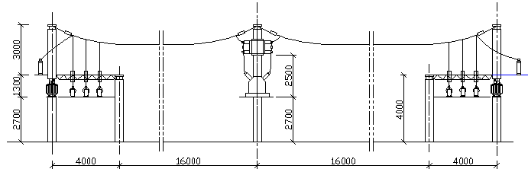
图9-137 变电站断面图
操作提示
（1）绘制各个单元符号图形。
（2）将各个单元放置到一起并移动连接。
（3）标注文字。

